
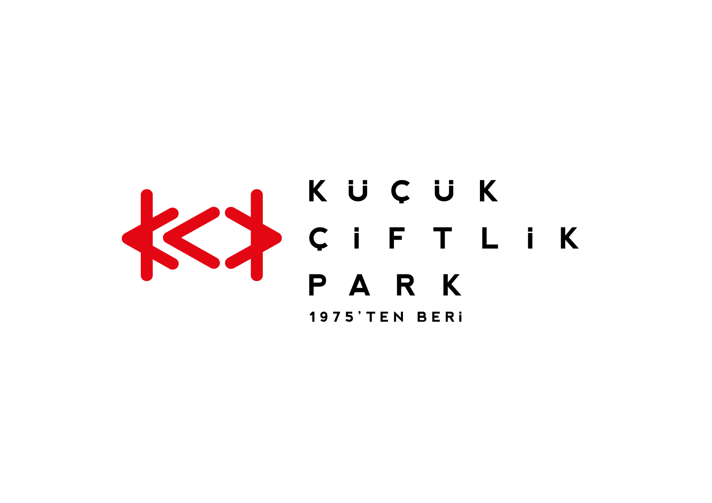
Basın Bülteni
bkz.
Banu K. Zeytinoğlu İletişim
Bahar BALKAN
baharb@bkziletisim.com
0 541 281 12 00

%100 MÜZİK SUNAR:

YENİ ALBÜMLERİNDEN PAYLAŞTIKLARI
İKİ ŞARKIYLA BÜYÜK HEYECAN UYANDIRAN
DUMAN,
24 AĞUSTOS’TA
KÜÇÜKÇİFTLİK PARK’TA HAYRANLARIYLA BULUŞACAK!

11 yıl sonra çıkarmaya hazırlandıkları yeni albümlerinden paylaştıkları Kufi ve Nerde Benim Kafam teklileriyle çok ses getiren, Türkçe rock sahnesinin önde gelen temsilcilerinden Duman 24 Ağustos’ta yeniden şehrin rakipsiz eğlence merkezi KüçükÇiftlik Park’ta! Yaz başında KüçükÇiftlik Park’ta muhteşem bir konser veren Duman, bu defa yeni şarkılarını da hep bir ağızdan söylemek için hayranlarıyla buluşacak. Yüzdeyüz Müzik katkıları ve URU organizasyonuyla düzenlenen konserin biletleri Biletix’te ve KüçükÇiftlik Park gişesinde!

1999 yılında çıkardıkları ilk stüdyo albümleri Eski Köprünün Altında ile rock müziğe yeni ve kalıcı bir soluk getiren Duman, yıllar içinde Belki Alışman Lazım, Seni Kendime Sakladım, En Güzel Günüm Gecem, Darmaduman gibi albümleriyle hem giderek büyüyen hem de kemikleşen bir hayran kitlesi oluşturdu. Türk rock müziğine yön veren gruplardan biri olan Duman, uzun süren sessizliğini geçtiğimiz günlerde bozarak paylaştıkları cesur mesajlarla dolu iki yeni tekliyle ise büyük heyecan uyandırdı. 11 yıl aradan sonra çıkarmaya hazırlandıkları 16 parçalık yeni albümün müjdecisi olan Kufi ve Nerde Benim Kafam, siyasi, toplumsal ve kültürel göndermeleriyle dikkat çekerken özlenen Duman sound’uyla kulakların pasını da siliyor.

Yaptıkları her işle rock müzik tarihine damga vuran, KüçükÇiftlik Park’ta verdikleri tüm konserlerde biletleri tükenen Duman, iki yeni teklinin ardından 24 Ağustos Cumartesi akşamı yeniden şehrin rakipsiz eğlence merkezine konuk olacak. Duman, benzersiz sahne ve enstrüman hakimiyetleriyle KüçükÇiftlik Park’ta bir kez daha dinleyicilerine unutulmaz bir konser yaşatacak. Vokal ve gitarda Kaan Tangöze, gitar ve geri vokalde Batuhan Mutlugil, bas gitar ve geri vokalde Ari Barokas, davulda Doğaç Titiz’den oluşan kadrosuyla Duman, hem yeni hem de eski şarkılarını sevenleriyle birlikte söyleyecek.

Yüzdeyüz Müzik katkıları ve URU organizasyonuyla gerçekleşecek konserin biletleri Biletix’te ve KüçükÇiftlik Park gişesinde!

Bilgi için: instagram.com/kucukciftlikpark
kucukciftlikpark.com
twitter.com/KucukCiftlik

KüçükÇiftlik Park HAKKINDA:
İstanbul’un kalbinde yer alan KüçükÇiftlik Park, 17. yüzyıldan beri şehrin kültür ve eğlence merkezi. Günümüze kadar mesire alanı, hasbahçe, gazino ve lunapark olarak İstanbulluları ağırlayan mekan, bugün kurumsal etkinliklerden lansmanlara, fuarlardan davetlere, düğünlerden dev konserlere, tüm sahne sanatlarından sergilere kadar ses getiren etkinliklerin yapıldığı çok amaçlı bir etkinlik merkezi olarak hizmet vermektedir. Yaz sezonunda etkinliklerin ihtiyacına göre düzenlenebilen 17.000 kişi kapasiteli alanı, kış sezonunda ise 4.500 kişi kapasiteli kapalı alanı ile şehrin ihtiyacına cevap vermektedir. 2000 metrekarelik çim alana sahip KüçükÇiftlik Bahçe ise yaz sezonunda ayrı bir alan olarak hizmete açılmaktadır.

URU HAKKINDA:
2007 yılından bu yana etkinlik sektöründe faaliyet gösteren URU, yenilikçi projeler geliştirerek geniş kitleleri kültür-sanat etkinlikleriyle buluşturan çok amaçlı bir organizasyon şirketidir. Gerçekleştirdiği etkinliklerde sunduğu 360 derece hizmetle sektöre alternatif bir soluk getiren URU, kurumsal etkinlik ve lansmanları; konser, parti ve festivalleri; moda tasarım aktivitelerini yenilikçi bir anlayışla tasarlayarak dünya standartlarında bir organizasyon hizmeti vermektedir.

